场笼电场仿真
问题1： 当场笼条的间距不变时，条的间隙变化对电场均匀性的影响
场笼的条间距pitch 2mm，条的宽度width分别是1 mm、1.5 mm、1.8mm，对应于条的间隙分别是1mm、0.5mm、0.2mm。
- 当外壳距离场笼gap 1000mm时
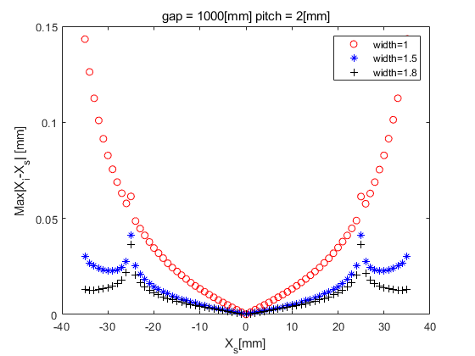
（因为电场仿真模型中，在阳极的-25mm：25mm处有高度为17um的金属条阵列，所以在X_s =-25mm和25mm处有尖峰）
- 当外壳距离场笼gap 50mm时
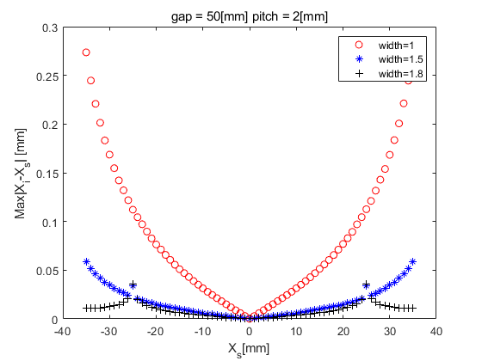
- 当外壳距离场笼gap 10mm时
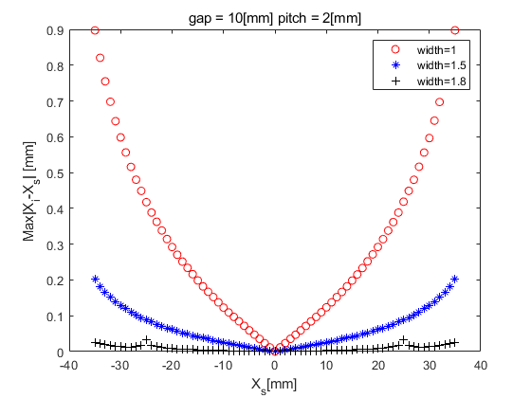
条的间隙越小，对外壳的屏蔽效果越好（尤其当外壳距离场笼条gap很近的情况下），电场均匀性越好。

其中，当gap=10mm，pitch=2mm，width=1mm，电场线
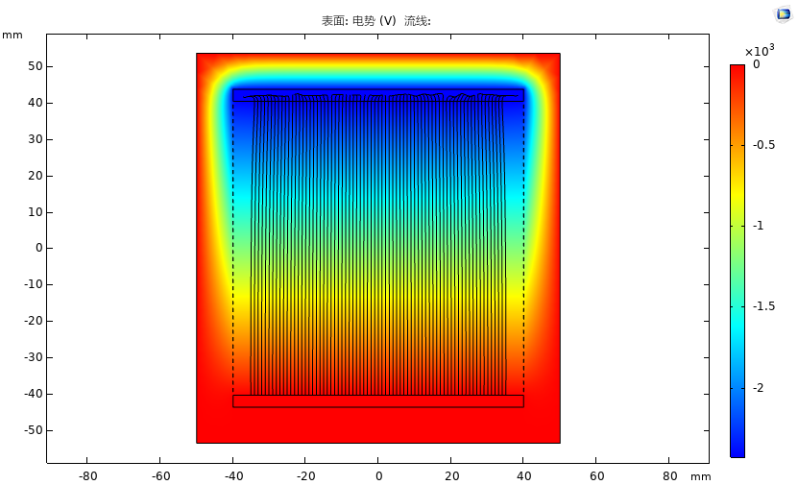

- 当外壳距离场笼无限远时
使用comsol的无限元域仿真外壳无限远的情况，
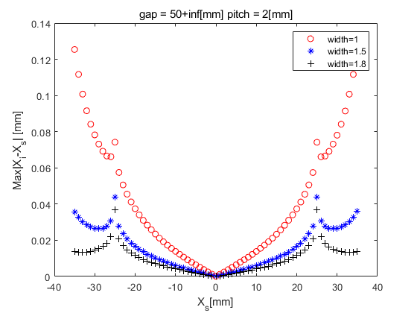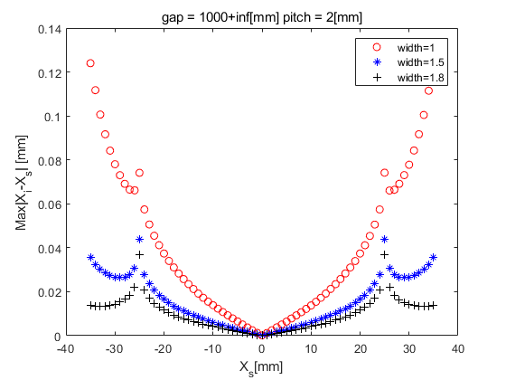

问题2：当场笼条的间隙不变时，条的间距变化对电场均匀性的影响
外壳距离场笼gap 10mm， 间隙0.5mm、0.2mm，条的间距pitch 1.2mm、1.5mm、2mm，对应于条的宽度width （0.7mm、1mm、1.5mm）、（1mm、1.3mm、1.8mm）
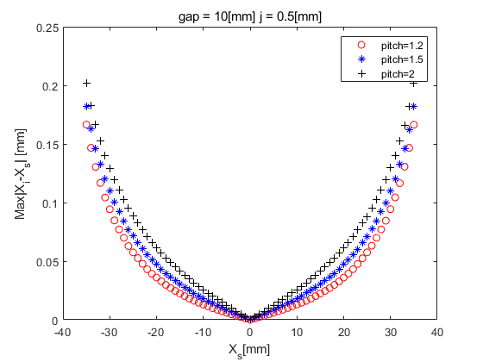
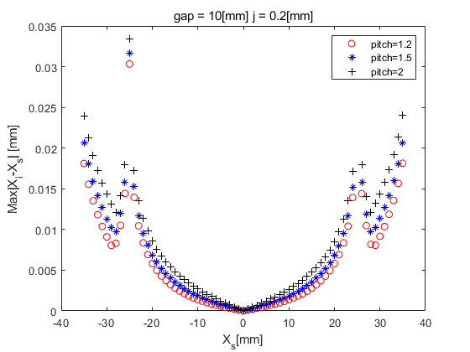
当条的间隙不变时，条的间距变化对电场均匀性影响不大。

可以选择的参数 外壳距离场笼gap 10mm， 条的间距pitch 2mm， 条的间隙j 0.2mm，条的宽度width 1.8mm

问题3. 在外壳距离场笼gap 10mm， 条的间距pitch 2mm， 条的间隙j 0.2mm，条的宽度width 1.8mm的参数下，考虑在实际情况下，分压电阻串的阻值误差和金属条位置和宽度加工精度对电场均匀性的影响
- 分压电阻串的阻值误差对电场均匀性的影响
分压电阻串的阻值误差会导致金属条的电压误差，给金属条的电压加上一个噪声
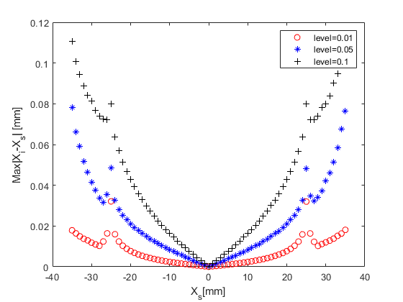
- 金属条位置精度对电场均匀性的影响
金属条的位置精度对应于pitch的尺寸偏差，给pitch加上一个噪声
- 金属条宽度精度对电场均匀性的影响
给width加上一个噪声
- 上述三因素综合后对电场均匀性的影响

